Національний технічний університет України

«Київський політехнічний інститут імені Ігоря Сікорського»

Факультет інформатики та обчислювальної техніки

Кафедра обчислювальної техніки

Комп’ютерні системи

Лабораторна робота №4

**«Вивчення роботи матричних КС»**

Виконала:

студентка групи ІВ-71

Молчанова В.С.

Перевірила:

Русанова О.В.

Київ

2020 р.

## Мета роботи

Аналіз функціонування та ефективності конвеєрних КС.

## Завдання

|  |  |  |  |
| --- | --- | --- | --- |
| №  Варіанту | Арифм. вираз | Coef.a | Coef.b |
| 4 | *A*B/C+D*E/(G+K/L)+M* | 3 | 5 |

## Оригінальний вираз

### Схема алгоритму

|  |  |  |
| --- | --- | --- |
| **№** | **Дія** | **Такти** |
| 1 | *X1=A*B* | 3 |
| 2 | *X2=X1/C* | 5 |
| 3 | *X3=D*E* | 3 |
| 4 | *X4=K/L* | 5 |
| 5 | *X5=G+X4* | 1 |
| 6 | *X6=X3/X5* | 5 |
| 7 | *X7=X2+X6* | 1 |
| 8 | *X7+M* | 1 |
|  | *Усього* | 24 |

### Ярусно-паралельна форма алгоритму

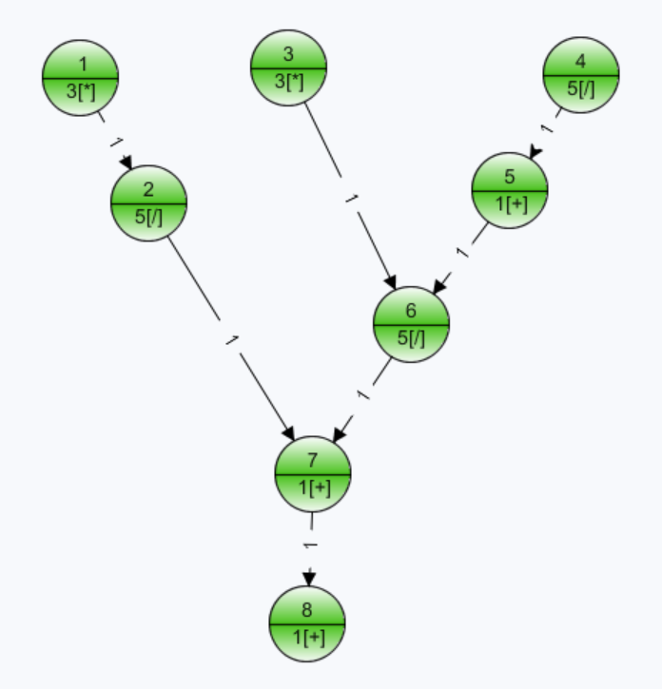

*Рис. 1. Граф оригінального виразу*

### Таблиця результатів

Умови проведення експериментів: повнозв’язна топологія для двох та трьох процесорів.

|  |  |  |  |
| --- | --- | --- | --- |
| Кількість процесорів | Час виконання | Коефіцієнт прискорення | Коефіцієнт ефективності |
| 2 | 17 | 1.41 | 0.71 |
| 3 | 17 | 1.41 | 0.47 |

### Аналіз

Кількість процесорів не впливає на час виконання, адже немає можливості одночасно виконати більше двох однакових операцій. Присутня затримка через пересилку даних на 15 такті. Вираз не дуже добре піддається паралелюванню через значну кількість залежних обчислень. Дужки в цьому виразі розкрити неможливо, отже перевірити його паралелювання за іншим алгоритмом ми не зможемо.

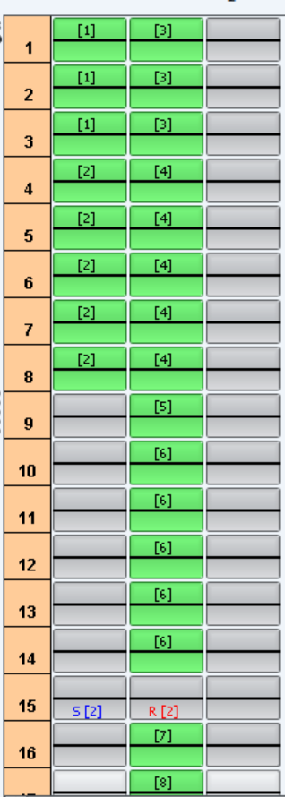

### Висновки

Розкрити дужки у виразі неможливо, отже найбільш раціональною для вирішення даної задачі є топологія з двох процесорів, адже вона досягає такого ж результату по швидкодії та прискоренню з більшою ефективністю.